Заклад дошкільної освіти (ясла-садок) №1 «Дзвіночок»
Сарненської міської ради

Консультація для батьків
«Не бий — обійми: як говорити
з дитиною без крику»

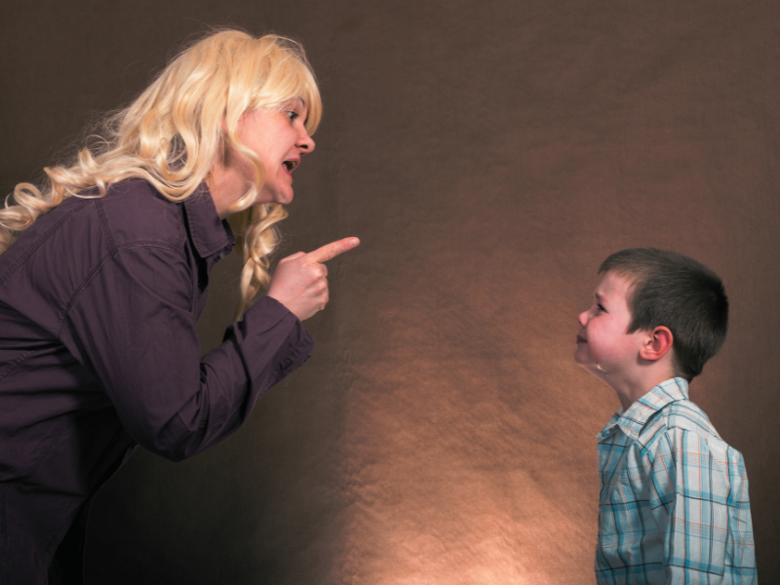

Підготувала
Практичний психолог
Тетяна Вівчарук

2026 н.р
Чому крик не працює
Крик і фізичні покарання не навчають дитину правильної поведінки. Вони лише викликають страх, напруження та недовіру. Дитина перестає чути сенс слів і реагує не на зміст, а на емоцію дорослого. У довгостроковій перспективі це може призвести до тривожності, агресивності або замкненості.
Що стоїть за «поганою» поведінкою
Кожна складна поведінка — це сигнал. Дитина може:
- втомитися або бути перевантаженою емоціями;
- не вміти словами висловити свої почуття;
- потребувати уваги, підтримки, безпеки;
- не розуміти правил або меж.
Завдання дорослого — не «приглушити» поведінку, а зрозуміти її причину.
Як говорити з дитиною без крику
1. Зупиніться і заспокойтеся
Перед розмовою зробіть паузу: глибоко вдихніть, порахуйте до п’яти. Спокій дорослого — основа спокою дитини.
2. Опустіться на рівень дитини
Станьте навпочіпки, встановіть зоровий контакт. Тихий голос привертає більше уваги, ніж крик.
3. Назвіть почуття дитини
Фрази на кшталт:
«Я бачу, ти злишся», «Тобі зараз важко» — допомагають дитині відчути, що її розуміють.
4. Говоріть про поведінку, а не про особистість
Замість: «Ти поганий» —
кажіть: «Мені не подобається, що ти штовхаєшся».
5. Пропонуйте вибір і рішення
«Ти можеш прибрати іграшки сам або разом зі мною». Вибір знижує напруження і формує відповідальність.
6. Обійми замість покарання
Фізичний контакт (обійми, дотик до руки) заспокоює нервову систему дитини і допомагає відновити емоційний зв’язок.
Якщо емоції «зашкалюють»
- Вийдіть разом у тихе місце.
- Дайте дитині час заспокоїтися.
- Поверніться до розмови пізніше, коли обидва будете готові чути одне одного.
Пам’ятайте
Виховання без крику — це не про «вседозволеність», а про повагу, чіткі межі та емоційну підтримку. Дитина, яку чують і приймають, вчиться чути інших і керувати власною поведінкою.
Обійми навчають більше, ніж крик.
Саме через спокійний діалог формується довіра, безпека і здорова особистість дитини.

